Especificação do Produto de Software

GrowHealthy

Felipe Gabriel de Souza Sphair

João Vitor cidral Varpechoski

João Vitor Dadas de Oliveira

José Alcides Aguayo Mussy

Rafael Visnieski de Oliveira

Vitor Sério Bertoldi

Versão <1.0>

Histórico da Revisão

|  |  |  |  |
| --- | --- | --- | --- |
| **Data** | **Versão** | **Descrição** | **Autor** |
| <dd/mmm/aa> | <x.x> | <detalhes> | <nome> |
|  |  |  |  |
|  |  |  |  |
|  |  |  |  |

Índice Analítico

1. INTRODUÇÃO 4

1.1. Contexto de negócio 4

1.2. Justificativa do projeto 4

1.3. Benefícios 4

2. REQUISITOS 4

2.1. Requisitos funcionais 4

2.2. Requisitos não-funcionais 5

3. MODELAGEM DO SISTEMA 6

3.1. Diagrama de Caso de uso 6

3.2. Especificação de Caso de Uso: 7

<Postar progresso> 7

Breve Descrição 7

Precondições 7

Pós-condições 7

Fluxo de Eventos 7

Fluxo Básico 7

Fluxos Alternativos 7

<Realizar cadastro> 7

Breve Descrição 7

Precondições 7

Pós-condições 7

Fluxo de Eventos 7

Fluxo Básico 7

Fluxos Alternativos 8

3.3. Modelo de Domínio 9

3.4. Diagrama de Classe 9

3.5. Diagrama de Objetos 10

# INTRODUÇÃO

# Contexto de negócio

A aplicação web “GrowHealthy” está sendo desenvolvida com foco no segmento de saúde e área fitness. O objetivo é permitir que academias de pequeno e médio porte gerenciem seus alunos com mais facilidade e eficiência, além de fornecer aos personal trainers e nutricionistas uma ferramenta com auxílio de inteligência artificial para desenvolverem treinos e dietas personalizadas para seus alunos.

# Justificativa do projeto

O projeto está sendo desenvolvido para o contexto de mercado das pequenas e médias academias, que se encontram defasadas tecnologicamente em questão de gerenciamento e atendimento personalizado frente às grandes academias que apresentam sistemas robustos e aplicativos de smartphone para acompanhamento de treinos e vídeo aulas. GrowHealthy se apresenta com uma proposta de plataforma para implementar inovação nesses empreendimentos e torná-los mais atrativos e competitivos.

# Benefícios

A plataforma irá beneficiar as academias que se cadastrarem, ao proporcionar uma forma de acompanhamento dos seus alunos onde terá dados como peso, altura, imc, seu histórico de evolução, treinos e dietas. Para os nutricionistas e personal trainers, a plataforma funcionará como uma importante ferramenta para o desenvolvimento de suas atividades, onde será possível gerar treinos específicos para cada um de seus alunos, com auxílio de chat de inteligência artificial, garantindo um ganho expressivo no tempo de desenvolvimento dessas atividades que poderá ser direcionada para um acompanhamento mais próximo e humanizado do seu aluno. Por fim, para os alunos, por meio dos benefícios já descritos, a plataforma proporcionará uma experiência de uso da academia mais agradável, específica para o seu objetivo e de uma forma descomplicada.

# REQUISITOS

# Requisitos funcionais

|  |  |  |  |
| --- | --- | --- | --- |
| **ID** | **Descrição** | **Requisitante** | **Observação** |
| RQF01 | O sistema deve permitir o cadastro de usuários | Product Owner |  |
| RQF02 | O sistema deve gerar um treino automatizado para o personal trainer aprovar | Personal Trainer |  |
| RQF03 | O sistema deve gerar uma dieta automatizada para o nutricionista aprovar | Nutricionista |  |
| RQF04 | O sistema deve permitir o personal trainer postar o treino do aluno | Personal Trainer |  |
| RQF05 | O sistema deve permitir o nutricionista postar a dieta do aluno | Nutricionista |  |
| RQF06 | O sistema deve permitir o personal trainer atualizar o treino do aluno | Personal Trainer |  |
| RQF07 | O sistema deve permitir o nutricionista atualizar a dieta do aluno | Nutricionista |  |
| RQF08 | O sistema deve permitir que o aluno atualize seu progresso de treino | Aluno |  |
| RQF09 | O sistema deve permitir que o aluno atualize seu progresso de dieta | Aluno |  |
| RQF10 | O sistema deve permitir que o aluno solicite um novo treino | Aluno |  |
| RQF11 | O Sistema de permitir que o aluno solicite uma nova dieta | Aluno |  |
| RQF12 | O sistema deve permitir que a academia valide o usuário do sistema | Aluno |  |
| RQF13 | O sistema deve permitir o aluno avalie o personal | Aluno |  |
| RQF14 | O sistema deve permitir que o aluno avalie o nutricionista | Aluno |  |
| RQF15 | O sistema deve permitir que o aluno avalie a academia | Aluno |  |
| RQF16 | O sistema deve calcular o IMC do aluno após realizar o cadastro | Nutricionista/ Personal Trainer |  |
| RQF17 | O sistema deve manter um histórico de dieta e treino para o aluno | Aluno |  |
| RQF18 | O sistema deve permitir que o personal e o nutricionista acesso o histórico do aluno | Nutricionista/ Personal Trainer |  |
| RQF19 | O sistema deve permitir que o aluno atualize suas informações de cadastro | Aluno |  |

# Requisitos não-funcionais

|  |  |  |  |
| --- | --- | --- | --- |
| **ID** | **Descrição** | **Requisitante** | **Observação** |
| RQNF01 | O sistema deve ser responsivo | Product Owner |  |
| RQNF02 | O sistema deve ser implementado com HTML CSS JAVASCRIPT e PHP | Product Owner |  |
| RQNF03 | O tempo de resposta do sistema deve ser de menos de 10 segundos | Product Owner |  |
| RQNF04 | O usuário deve conseguir realizar o cadastro com menos de 5 clicks | Product Owner |  |
| RQNF05 | O sistema deve estar disponível 24/7 para o usuário | Product Owner |  |
| RQNF06 | O sistema deve ser protegido contra acesso não autorizado | Product Owner |  |
| RQNF07 | O sistema deve ser capaz de lidar com o número necessário de usuários sem qualquer degradação no desempenho. | Product Owner |  |
| RQNF08 | O sistema deve ser capaz de aumentar ou diminuir conforme necessário | Product Owner |  |
| RQNF09 | O sistema deverá se comunicar com o banco SQL Server | Product Owner |  |
| RQNF10 | O sistema deve ser executável em qualquer plataforma | Product Owner |  |

# MODELAGEM DO SISTEMA

# Diagrama de Caso de uso

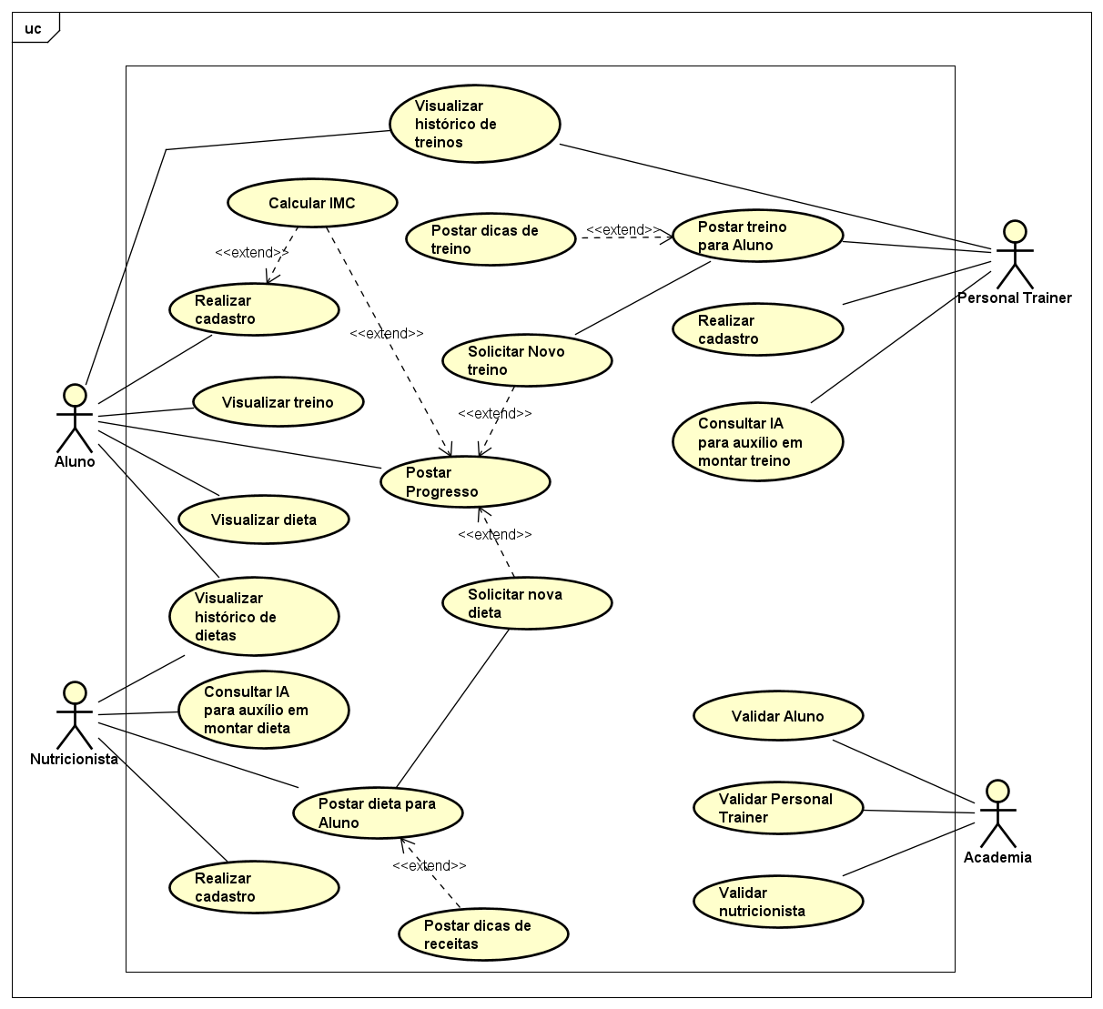

# Especificação de Caso de Uso:

# <Postar progresso>

## Breve Descrição

O aluno pode postar o progresso do seu treino e/ou dieta, informando as atividades realizadas no dia.

## Precondições

Aluno ser registrado na plataforma, estar logado e ter um treino e/ou dieta ativa.

## Pós-condições

A plataforma notifica o personal trainer e nutricionista responsáveis pelo aluno que uma nova entrada de progresso foi feita.

## Fluxo de Eventos

## Fluxo Básico

1. Aluno abre seu perfil;
2. Sistema abre página do perfil;
3. Aluno seleciona postar progresso;
4. Sistema mostra janela de escolha com opção de “Postar progresso da dieta” e “Postar progresso do treino”;
5. Aluno escolhe opção “Postar progresso da dieta”; (A1)
6. Sistema abre página com dieta e caixa de texto para aluno digitar o progresso;
7. Aluno descreve o progresso feito durante o treino no dia e clica em “postar”;
8. Sistema salva o progresso;

## Fluxos Alternativos

A1.1. Aluno escolhe opção “Postar progresso do treino”;

A1.2. Sistema abre página com treino e caixa de texto para aluno digitar o progresso;

A1.3. Aluno descreve o progresso feito com a dieta no dia e clica em “postar”;

A1.4. Sistema salva o progresso;

# <Realizar cadastro>

## Breve Descrição

Funcionalidade de cadastro dos usuários da plataforma.

## Precondições

Usuário não ter cadastro.

## Pós-condições

Sistema retorna usuário para a respectiva home page do usuário.

## Fluxo de Eventos

## Fluxo Básico

1. Usuário acessa a plataforma;
2. Sistema abre a home page;
3. Usuário acessa função de cadastro;
4. Sistema abre janela mostrando opções de cadastro “Aluno”, “Nutricionista” e “Personal Trainer”;
5. Usuário seleciona opção “Aluno”; (A1, A2)
6. Sistema solicita nome, gênero, e-mail, peso, altura, restrições alimentares e restrições físicas;
7. Aluno preenche as informações nome, gênero, e-mail, peso, altura, restrições alimentares e restrições físicas e clica em “Finalizar cadastro”;
8. Sistema verifica dados e finaliza cadastro; (A3)

## Fluxos Alternativos

A1.1. Usuário seleciona opção “Nutricionista”;

A1.2. Sistema solicita nome, gênero, e-mail e CRN;

A1.3. Nutricionista preenche as informações nome, gênero, e-mail e CRN e clica em “Finalizar cadastro”;

A1.4. Sistema verifica dados e finaliza cadastro;

A2.1. Usuário seleciona opção “Personal Trainer”;

A2.2. Sistema solicita nome, gênero, e-mail e CREF;

A2.3. Personal Trainer preenche as informações nome, gênero, e-mail e CREF e clica em “Finalizar cadastro”;

A2.4. Sistema verifica dados e finaliza cadastro;

A3.1. Sistema verifica falta de informações preenchidas;

A3.2. Sistema informa qual informação está faltante;

A3.3. Usuário preenche informação faltante;

A3.4. Sistema verifica dados e finaliza cadastro; (A3)

# Modelo de Domínio

# Diagrama de Classe

# Diagrama de Objetos

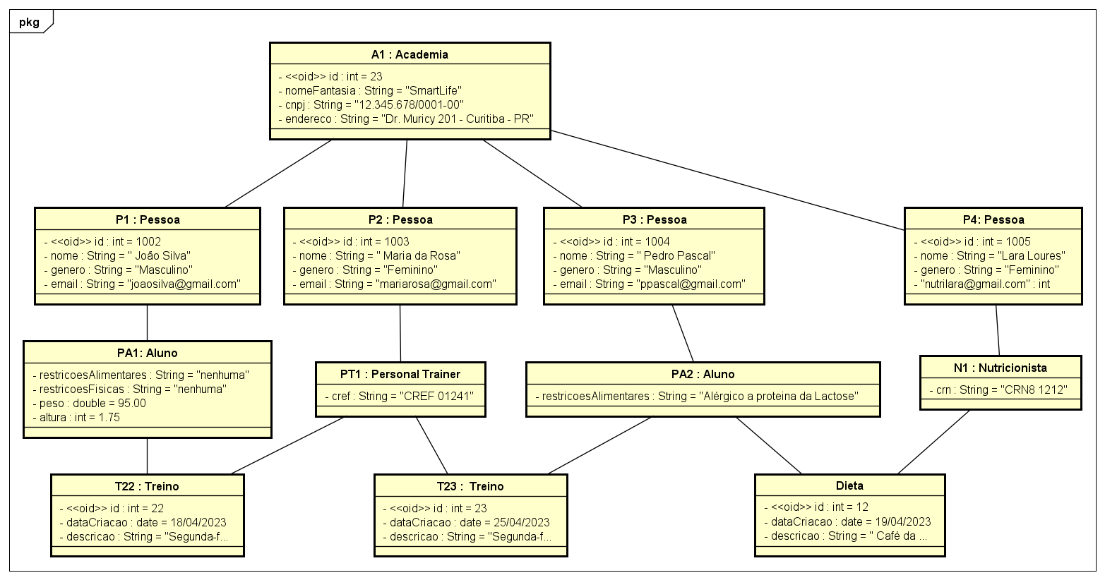

# Diagrama de Sequência

[Desenvolver de três a cinco diagramas de sequência representando as principais interações do sistema, preferencialmente envolvendo um ou mais atores ou usuários, e contemplando todas as trocas de mensagens que ocorrem entre os atores e objetos. Deverá ser utilizado a notação UML para a elaboração dos diagramas e os reflexos das invocações de métodos deverão ser validados nos demais diagramas relacionados. Construções como fragmentos (operadores de interação) deverão ser utilizadas para aprimorar a visibilidade e riqueza semântica dos diagramas.

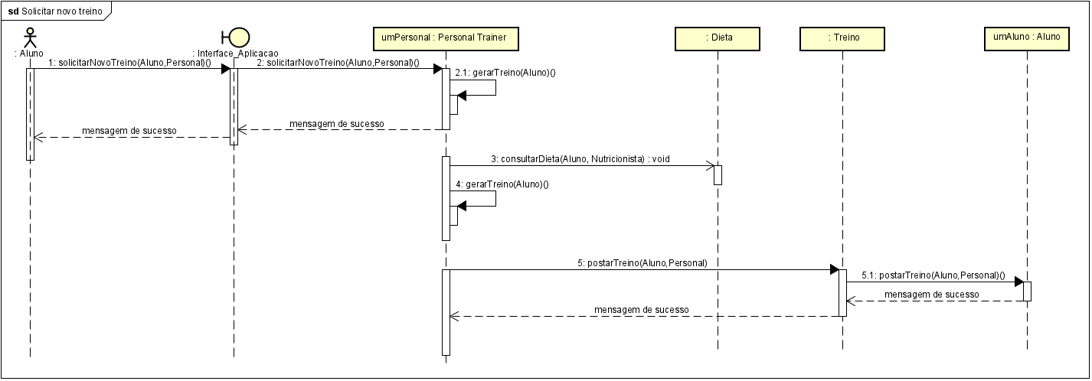

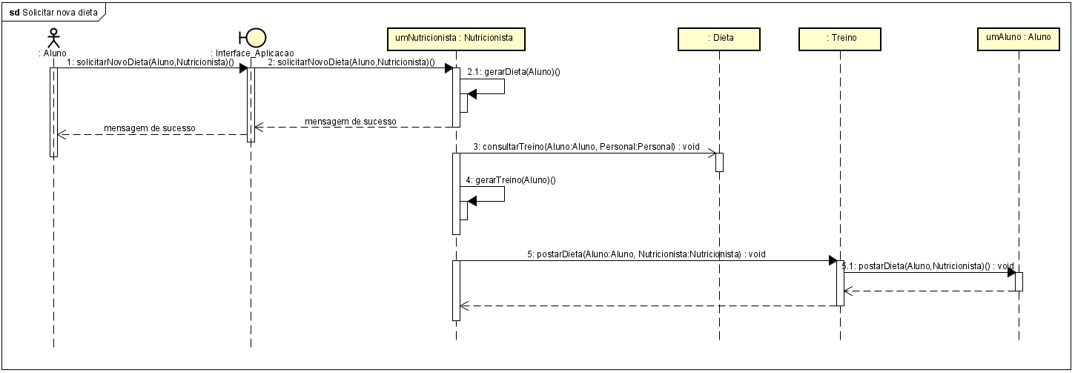

# Diagrama de Atividade

# 

# Diagrama de Estados

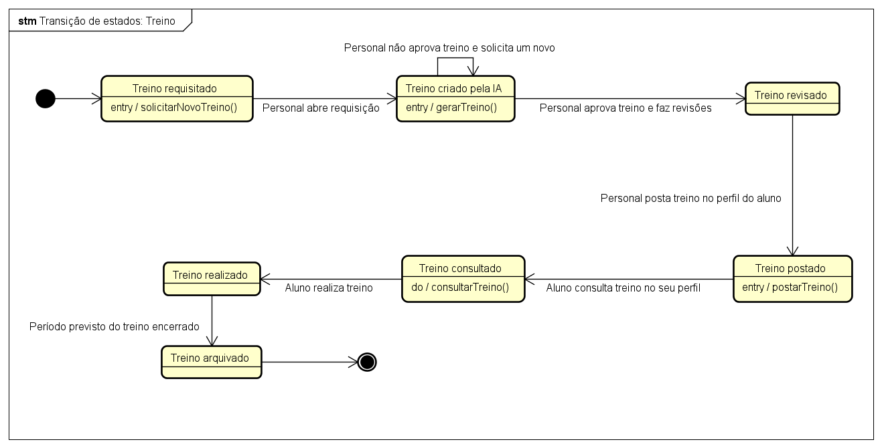

# PROTÓTIPO

[Desenvolver um protótipo na forma de Manual do Usuário, contendo o draft das telas (janelas) que irão compor o sistema. As principais telas de interação deverão ser prototipadas, evidenciando as seções de entrada e saída de informações, assim como a navegação para outras opções e telas.]

# DIFERENCIAL

[Identificar quais foram os itens inseridos no trabalho e que a equipe considerou como sendo itens diferenciais (criatividade, inovação, entre outros). Esse é um item não solicitado e que torna o trabalho da equipe diferenciado dos demais trabalhos, podendo estar **relacionado ao projeto (documento)** e **ao produto** que está sendo gerado pelo projeto.]